МІНІСТЕРСТВО ОСВІТИ І НАУКИ УКРАЇНИ

Національний технічний університет

«Харківський політехнічний інститут»

Кафедра «Динаміка та міцність машин»

**Звіт до лабороторної роботи №6**

з дисципліни «Основи веб технологій»

Тема: «ДОБАВЛЕНИЕ СПИСКОВ И ИСПОЛЬЗОВАНИЕ ГИПЕРССЫЛОК В CSS»

Виконав студент групи ІКМ-220Б

Пономаренко Олексій Валерійович

Перевірив викладач

Місюра Сергій Юрійович

Харків 2022

**Цель:** приобрести опыт создания списочных структур различных

типов в каскадных таблицах; научиться использовать ссылки, задавать

альтернативные способы выделения ссылок в CSS; научиться реализовывать связи

между гипертекстовыми файлами и ссылками на точки внутри HTML-документа. **Заданиe:**

1. Тема Web-страницы - Вейерштрасс Карл Теодор Вильгельм
2. Создайте список согласно Вашему варианту. Список должен содержать основные даты и события по Вашей теме. Требования к списку приведены в таблице: Маркированный, тип маркера в виде диска, цвет текста - Green
3. Создайте от трех до пяти гиперссылки на различные сайты согласно Вашей теме. Требования к гиперссылкам приведены в таблице: Задайте цвет использованной ссылки, к ссылкам будет добавляться пунктирная линия при наведении на них курсором мыши, а вид будет изменяться для первой ссылки на - 
4. Используя идентификатор, организуйте переход к началу страницы, концу страницы, спискам и гиперссылкам

**Процесс выполнения работы:** Написал простой код на html и css, получилось вот так (рис. 1).

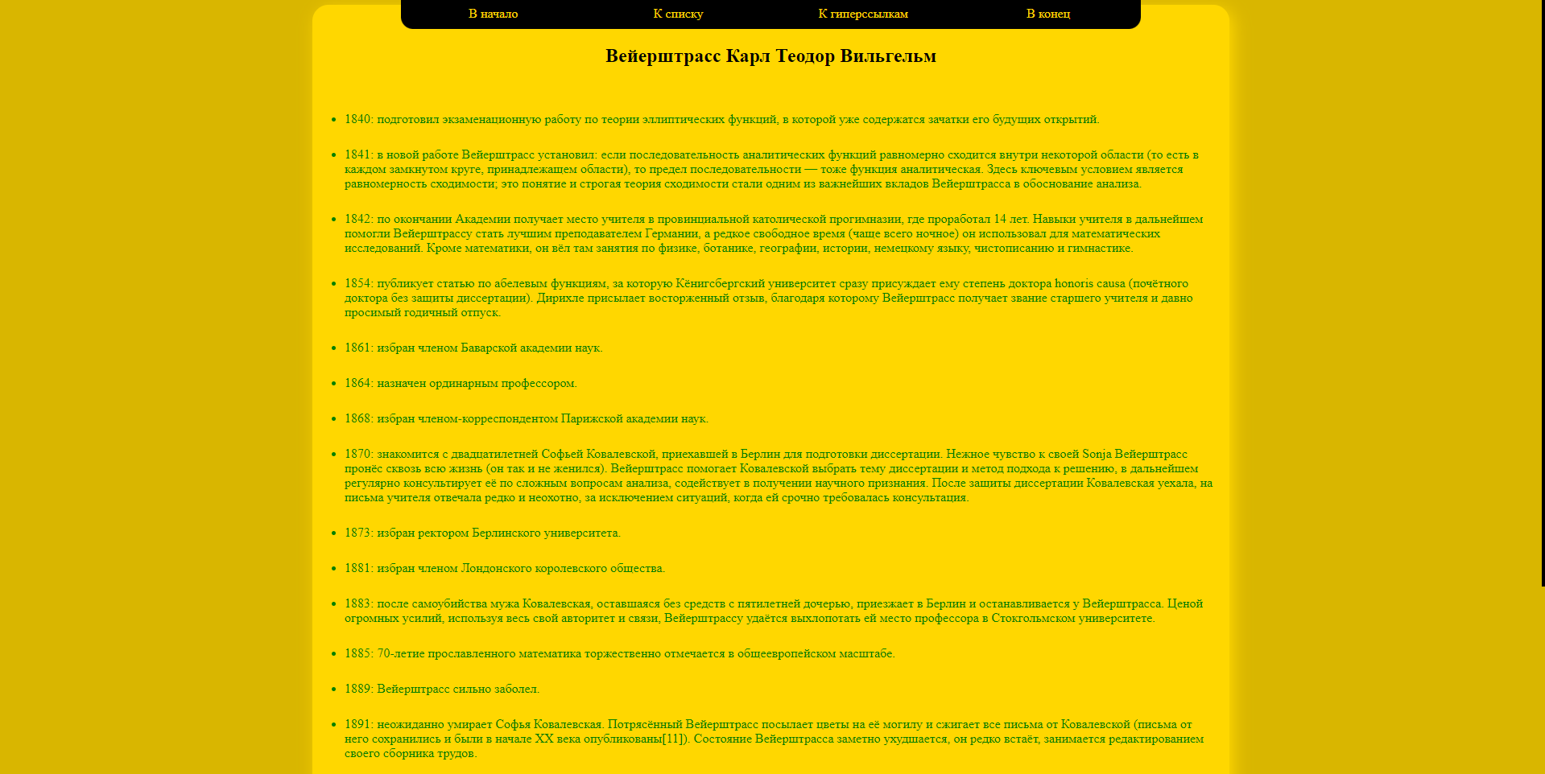

Рисунок 1 - результат

**Выводы:** Я приобрел опыт создания списочных структур различных

типов в каскадных таблицах; научился использовать ссылки, задавать

альтернативные способы выделения ссылок в CSS; научился реализовывать связи между гипертекстовыми файлами и ссылками на точки внутри HTML-документа.